江苏盛虹控股坚定绿色低碳发展 精心呵护碧水蓝天

盛虹控股集团二十多年来的发展之路，是一条以德为本，以诚立市，以信取誉，义利共赢的道路。企业从成立至今一直把绿色低碳发展作为自己的战略目标，企业在能源管理之路上不断探索、发展，节能降耗的理念已体现在盛虹人平时一点一滴的自觉行动之中。
一、技术工艺、装备创新和改造升级，从源头控制能源消耗
就技术层面来说，纺织设备对纺织行业节能具有决定性作用。盛虹控股公司在不断发展过程中，一直注意从源头控制污染。
(一)企业化纤板块：
盛虹化纤从设备选型到生产研发融合集中了行业内的最新成果，最早引进世界最先进规模最大的德国巴马格熔体纺丝环吹风技术设备， “环吹风工艺技术”，使得工艺空调风的消耗降低了一半，保证条干均匀性的同时节约大量能耗 。企业“高效新型卷绕机生产直纺涤纶超细旦长丝项目”，采用20头双机高效新型设备和环吹风节能技术，被2009年中国化纤白皮书列为化纤行业重点高新节能技术推广。目前，环吹风节能技术已在全国逐渐推广开来。
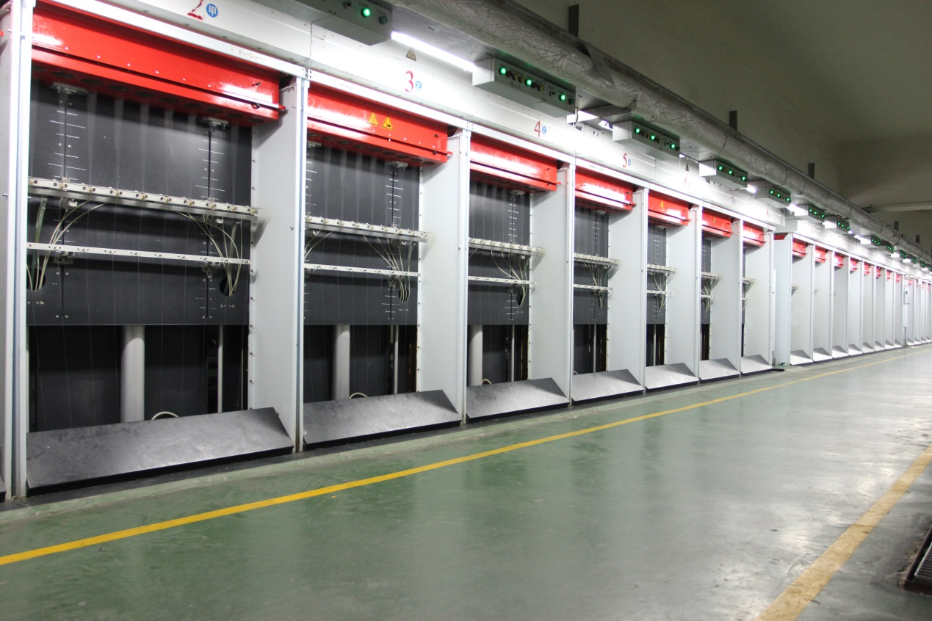
盛虹化纤纺丝环吹风工艺设备 工艺空调风的消耗降低了一半
（二）企业印染板块
盛虹印染从2008年开始，自主逐步淘汰落后产能设备，引进意大利、德国、台湾等进口先进设备，如：引进碱减量机、连续平幅退浆机等高效、节能、低耗，短流程的前处理设备，染色浴比1:3温度自动控制卷染机和自动整纬机、自动温控仪定型机等后处理设备，对印染设备进行更新升级，同时改造用能设备的用能方式，最大限度的采用蒸汽和电等清洁能源，减少煤的用量，大大降低了生产能耗和三废排放。
盛虹印染目前的印染设备和工艺技术处于国内外先进水平。
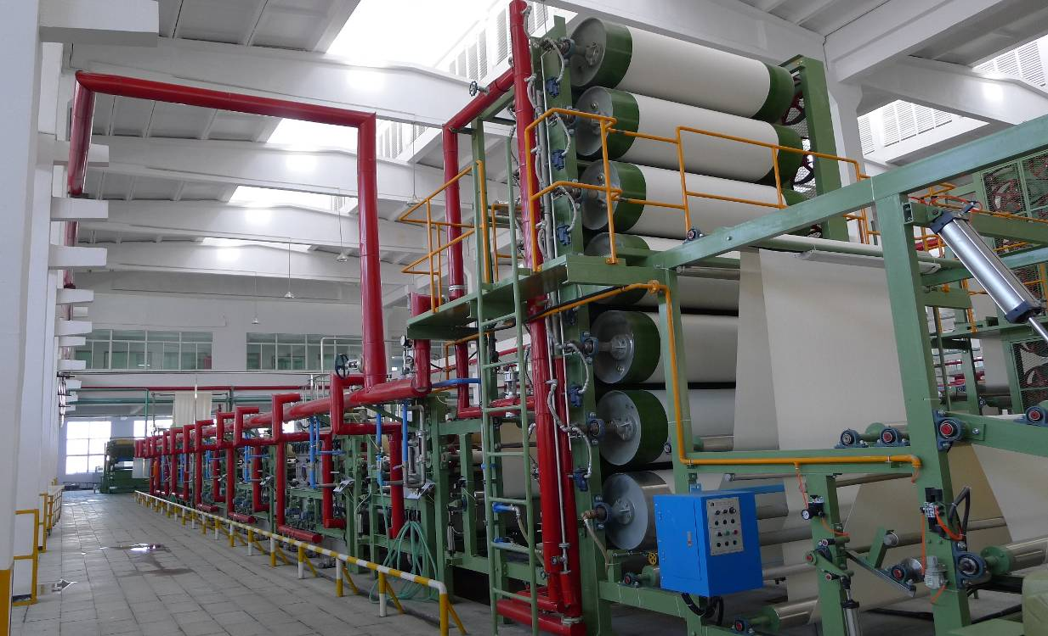
盛虹印染连续平幅退浆机 水洗过程逆流漂洗 实现省水节能
二、加快产业链整合，促进企业转型升级
盛虹印染依托自备热电厂，大力整合资源，对余热进行充分回收利用，为企业的循环经济集约发展和转型升级创造了基础条件。2011年5月，盛虹印染开工建设技术提档升级项目，投资8亿元，将位于盛泽城区的五分厂、印花分厂、精品分厂搬迁至新厂区，并建设新纤维车间。新厂区内厂房根据国外先进印染车间模式及建筑规范要求，自主设计，厂房的采光、保温、雨污分流等均符合国家及行业相关标准，建筑节能性较好，而且厂房内根据工艺流程进一步优化工艺部置，使物流更加顺畅，布局更加合理，厂房达世界标准级别，大大提高了能源利用率，减少能源浪费，充分提高企业环境、安全与健康管理水平，不仅符合纺织后整理产业的转型升级要求，而且进一步提升了地区的发展面貌。
三、大力发展循环经济，提高资源利用效率
企业充分发挥自身产业链优势和科研平台优势，构建集团公司循环经济标准化工作体系和PDCA为运行模式，2012年12月，企业获得全国循环经济先进单位。
(一) 建设印染中水回收利用工程，提高水资源回收利用率
盛虹印染2007年投资3600万元，自主设计、采用浸没式超滤加反渗透的深度膜处理国内先进技术的印染废水，建设了日回用8000吨的印染废水处理设施，中水回用率达46%。该项目获得“纺织之光”2009年度中纺协科学技术奖三等奖，被江苏省环保厅以及全国印染行业协会作为示范工程推广，为改善区域性环境污染提供了有效的治理办法。2011年底又投资4000万元建设中水回用二期，总回用量达16000吨/日。
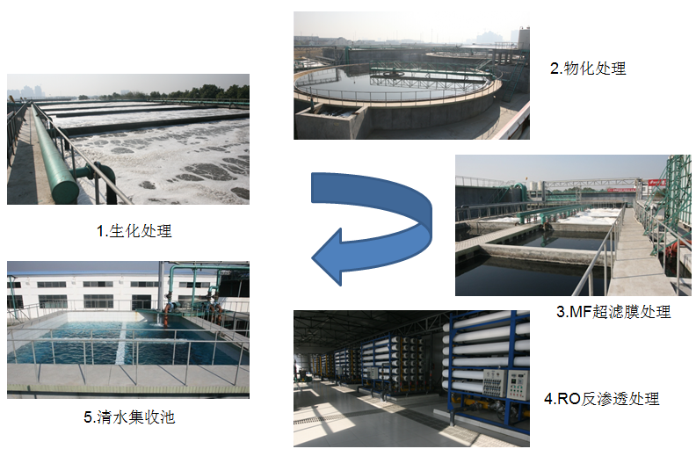
盛虹印染中水回收利用工程 资源循环综合利用
（二）余热回收利用
盛虹印染对19台导热油热媒锅炉高温烟气排空烟道上安装了蒸发器余热回收装置，对此部分烟气的余热进行回收利用，减少热量的损失，每年可节约标准煤2万余吨。
高温高压染色机在生产冷却过程中需要将高温高压的蒸汽排放出来，对该部分热能研究开发了适合高温高压染色机的余热回收装置及技术，对余热进行回收。该装置不仅于2009年申请了获得国家专利，而且分厂因此项发明每年可以节约标煤1千余吨。
（三）建设污泥焚烧综合利用站工程，提高资源综合利用率
盛虹热电从2011年10月至2013年底，投资1.5亿元建设污泥焚烧综合利用站工程项目。项目采用流化床锅炉燃烧工艺，能量优化的热气联产技术等，实现能源的梯级利用。如集团化纤板块使用电厂采用汽轮机拖动空压机产生的压缩压气，减少使用企业内部高压电机拖动离心式空压机产生的压缩空气，达到了企业减少用电的目的，根据产气量计算可少开约10台左右1500KW电机。同时，污泥焚烧产生余热又能对集团印染公司、化纤及纺织涂层企业供汽。
同时，项目的环保设施、脱硫、脱硝、除尘全部一部到位，烟气排放达到14年7月1日实施的国家新标准。该工程项目作为吴江盛泽镇生态建设的重要配套工程，有效地解决了集团印染企业及盛泽镇部分污水处理厂污泥无害化处置利用难题，在节约土地资源、保护生态环境的同时，又提高了能源综合利用效率，较好地实现了循环经济和资源综合利用效益。
四、坚持自主创新，实现生产全过程能量系统优化
（一）不断加大技术研发投资，坚持自主创新
盛虹控股集团依托自身拥有的国家级企业技术中心、纺织新材料研究院、国家级纺织品检测中心、国家级化学纤维检测中心、博士后科研工作站等强大科研技术平台，对企业绿色发展进行不断诊断，对引进的先进设备和工艺进行吸收消化，融入盛虹元素，不断开发节能新技术、新产品。如：2014年4月3日，盛虹印染“高密度化面料冷轧堆高效短流程前处理技术”通过了中国纺织工业联合会组织纺织印染方面专家科技成果鉴定。该项目创新设计了冷轧堆到平幅复练再到机械震荡水洗的工艺路线，优化了助剂体系、采用助剂精确自动配送、在线监测等技术手段，扩大了工艺适应性，提高了产品质量，项目技术达到国际先进水平，可有效减少化学品和水、电、蒸汽等资源耗用，减少了COD排放，实现了高密涤纶、尼龙等化纤面料前处理过程的节能减排，降低了对环境的污染。
企业2012年投入研发费用3.87亿元，2013年投入研发费用4.87亿元。截止到2013年底，企业拥有专利158项，其中发明专利28项，参与形成国际、国家或行业标准9项，其中国际标准1项。
（二）着力推广重点节能项目应用，实现生产全过程能量系统优化
“十一五”期间，企业投资1亿多元，连续三次实施印染、化纤能源系统优化改造项目，完成节能6.67万吨标准煤，超额完成国家下达的5.12万吨标准煤的节能目标。
“十二五”开始以来，企业已完成投资2亿多元，继续对各板块生产能量系统进行技改优化，先后对进化纤聚酯溴化锂制冷机改造、聚酯余热利用改造、纺丝计量泵包裹式保温技术改造、5公斤压空改成2.2公斤压空节能项目改造等，对盛虹印染先后进行了退浆机工艺改造项目、有机热载体锅炉余热回收项目及盛虹热电锅炉送风机变频改造、循环硫化床锅炉资源综合利用等节能改造，以上项目预计年节能6万余吨标准煤。
（三）积极实施“两化融合”工程，建设现代化智能工厂
盛虹控股集团是江苏省企业现代化管理信息化建设示范企业，企业投资1.2多亿元，突破传统设备限制，与供应商合作开发适合企业生产的设备，用于信息化、自动化建设，其中盛虹科技假捻3套全自动包装线，投入超7千万元；盛虹印染实施的半自动的立体仓储、染化料自动称料系统，投入超2千万元；信息化投入3千多万元，构建了集团统一的网络架构、统一的数据中心和灾备体系，实现了集团化财务管理、资金、人力资源管理，全面的OA流转，实现了采购、生产计划、生产、质量、物流、销售的一体化管理。同时，在实施过程中实现了信息化和自动化的无缝融合，节能管理人员通过系统实时掌握企业各单位、各部门、各车间、各机台的能源使用情况，极大的提高了现场能源管理的水平。
未来，现场将进一步实施自动化改造，盛虹科技试点纺丝落筒、包装实施自动化改造，印染试点染缸生产全自动生产，外部物流实施GPS全程调度、定位管理，试点成功后将全面推广，实现从计划、生产、包装、物流过程的全面自动化。
企业智能化生产作业，提高了生产效率、节省人力、产品的等级品率得到提升，为我国纺织行业推行“两化融合”起到带头示范作用。
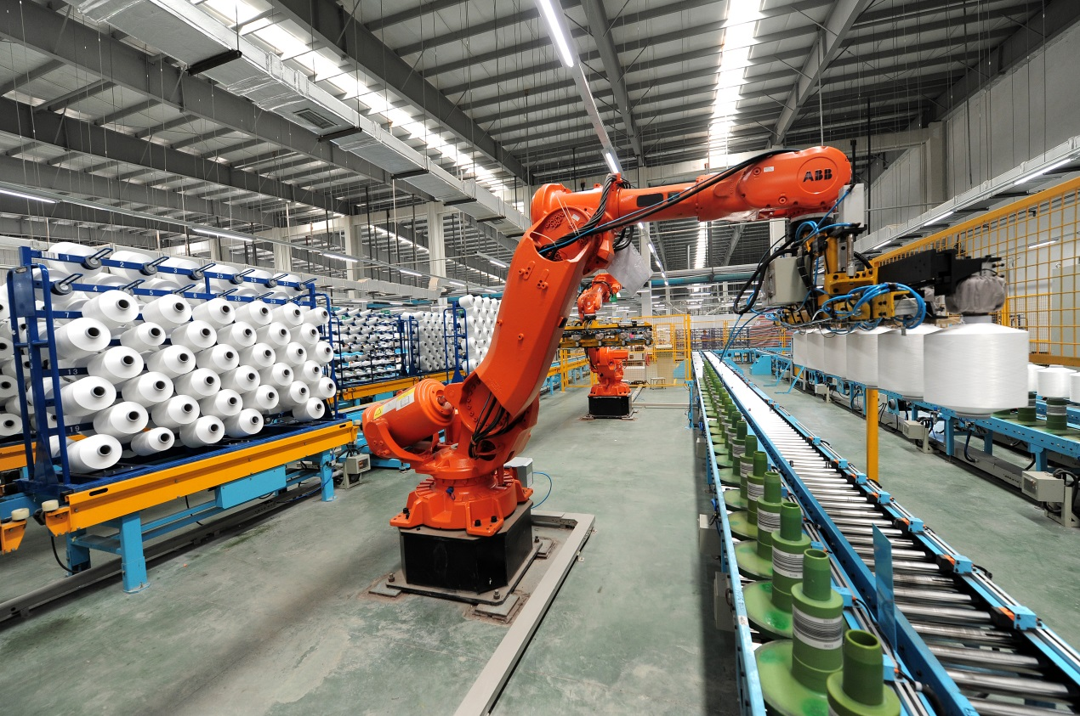
化纤智能检验包装设备 提高生产效率 提升产品等级品
五、建立完善的能源管理体系、提高能效管理水平
盛虹控股集团在全面对能源系统优化的同时，积极建设完善能源管理政策及规章制度体系，包括设立节能领导小组，节能规划，能源管理人员的配备、管理，能源绩效考核及能源管理技术培训、宣传，用能情况收集分析，怎样挖掘节能潜力、采用现代科技手段实施能源计量、监测和报告，创新开开发节能产品、工艺服务设计，以及物质设备采购、维护、更换等方面注意使用先进节能设备技术、节能技术与创新等，形成了上下联动完备能源管理体系。
能源管理体系的建立、实施和运行，优化了企业的节能管理，极大地降低了能源消耗，提高了能源利用效率，促进了节能目标的实现。企业化纤产品和印染产品持续双双下降。如：2013年化纤POY、FDY单位产品综合能耗降至147.15 Kgce/吨和159.12Kgce/吨，优于涤纶长丝清洁生产水平国际先进指标220Kgce/吨的水平；印染产品染色布、印花布单位产品综合能耗降至22.56 Kgce/标百米和20.67Kgce/标百米，远远低于2010年印染行业准入条件（现有企业）≤42kgce/百米的水平，处于国内先进水平。
2011年8月，公司及产品碳足迹核算通过国际权威机构英国Intertek公司的验证，被正式授权使用“绿叶”标签。2014年4月，盛虹控股集团通过江苏省专家、苏州经信委领导一行组成的专家团队对能源管理体系建设现场评价，以高分获得优秀评价。2014年5月，盛虹印染新纤维面料车间通过TESTE瑞士纺织检定公司进行STeP绿色环保可持续认证最终复审，并拿到 STeP证书，该项项目认证，到目前为止，全球只有5家欧洲纺织企业获得申请和认证，而在中国只有盛虹印染和广州一家大型纺织企业提出了申请；盛虹印染并被oeko-tex协会作为STeP认证全球推广的示范单位，盛虹印染将作为STeP认证的官方宣传企业，正式出现在全世界知名纺织企业的面前。
盛虹以盛德文化成就大业。盛德文化承载天地人和谐共生的理念，化育万物，积极进取，生生不息，融汇为盛久长存的至德大德。盛虹将一如既往的践行盛德文化，坚持绿色低碳发展道路，精心呵护碧水蓝天，造福社会。

